Cellule Animale et Végétale
(Poste de travail) 16
(Cour) science
(Présenté à) Daniel Blais
(Par) Jacob Drouin
(Thomas Lachance)
(Lieu) E-S-V
(Date) 28 Janvier

Observation : si on a un microscope on va parler de cellule
Interrogation : la cellule animale est telle ronde?
Hypothèse : je suppose que la cellule animale est ronde. Je suppose que la cellule végétale est rectangulaire

Expérimentation
Matériel
- Microscope
- Lame

Manipulation
- Regardé la lame
Identifier nos structures

resultat
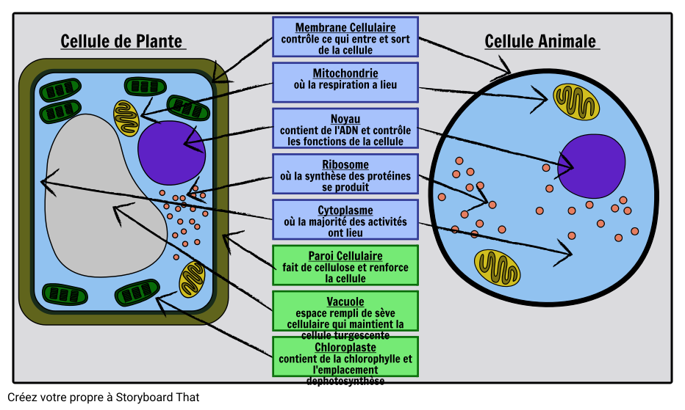

Cellule 1 cellule2
1Noyau 4 membrane nucléaire
5 cytoplasme
2Citoplasme 6cloropasme
7paroi cellulosique 3membranes cellulaire 8 membranes cellulaire
1 à l’aide de quel appareil peut-on observer les cellules? Microscope
2 quelle est la plus petite unité de vie du vivant ? cellules
3 donne deux structure cellulaires que l’on ne retrouve que chez les cellules végétales? Chloroplaste, paroi cellulosique
4 qu’es qu’un tissu ? Plusieurs cellule
5 quelle caractéristique te permet de croire que les échantillons viennent du vivant? C’est une cellule
6 qu’es qu’un organe? Plusieurs tissus.

Discussion
D’après mes résultat l’inconnu #1 est un animal parce qu’elle est ronde et que le noyau est dans le centre #2 végétal vue quelle est rectangulaire et que le noyau est pas dans le centre.
Conclusion mon hypothèse est vrai plus que la plus petite unité de vie est une cellule

